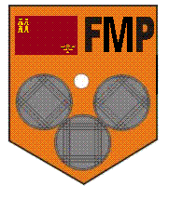
AUTORIZACION MENORES DE EDAD :

Yo D./Dña: _________________________________________________ provisto/a de
D.N.I :______________________________ y Telefono de contacto :______________
Como :
Padre
Madre
Del Menor de edad : __________________________________________
Con D.N.I: __________________________ nacido el dia : ______________________
Doy mi autorización para que el menor arriba indicado saque licencia con el Club
Petanca : _______________________________, asi como también autorizo a que tanto
el club como la F.M.P. puedan publicar imágenes del menor .

En ________________________ a _______ de ______ del _20____

Fdo.Padre o Madre :

